**Mavzu: Rezistorlarh haqida umumiy ma’lumot**

### 1.1. Rezistorlarning ulanish sxemasi

Rezistorlar tranzistor va mikrosxemalarning qulay ishchi rejimini ta’minlab beruvchi qurilmadir. Ular simli va simsiz bo‘lib, bir-biridan quvvatlari bilan farqlanadi. O‘lchov birliklari: om – Ω; kiloom – kΩ; megaom – MΩ; gigaom –

GΩ va h.k.

Elektr zanjirlarda rezistorlar R harfi bilan belgilanadi, zanjirlarda ketma-ket, parallel yoki aralash ulanishi mumkin. Elektr zanjirda rezistorlar ketma-ket ulanganda qarshiligi ortib, quvvat kamayadi.

**R1 10E R2 10E**



I

I

𝑅𝑢𝑚 = 𝑅1 + 𝑅2

𝑅𝑢𝑚 = 𝑅1 + 𝑅2= 10𝐸 + 10𝐸 = 20𝐸

𝐽𝑎𝑣𝑜𝑏: 20 Ω,05𝑊

Elektr zanjirda rezistorlar parallel ulanganda qarshiliklari kamayadi, quvvati esa ortadi.



I

I





𝐽𝑎𝑣𝑜𝑏: 5 𝑂𝑚, 2𝑊

Rezistorlarni aralash ulash sxemasi

R1 R2



I

I

I

R3

**Rezistorlarning shartli belgilari**

10W 7W

|  |  |  |  |  |  |
| --- | --- | --- | --- | --- | --- |
| X | |  |  | | --- | --- | |  | VII | |  | |  |

5W 2W

|  |  |  |
| --- | --- | --- |
| VII |  | II |
|

1W 05W

I

025W 0125W

termorezistor

t

0

~~O‘~~

~~zgar~~

uvchan

rezistor

Soz

lo

vchi r

ezistor

005W

|  |  |  |
| --- | --- | --- |
|  |  |  |
|  |  |  |

Saqlagich

Rezistor

saqlagich

Fotorezistor

### 1.2. Rezistorlarning ishlab chiqarishdagi qarshiliklari

E 0,07 Ω dan 91 E Ω gacha, 100 E Ω dan 910 E Ω gacha, 1 Kkilo Ω dan 91 K kilo Ω gacha, 100K kilo Ω dan 910 K kilo Ω gacha, 1M mega Ω dan 91 M mega Ω gacha, 100 M mega Ω dan 910 M mega Ω gacha ishlab chiqariladi.

Sxemalarda rezistor qarshiliklarining yozilishi:

E 47 = 0.47 Ω 4E7 = 4,7 Ω 47E = 47 Ω

K 47= 470 Ω 4K7= 4,7 kilo Ω 47K = 47 kilo Ω

M47 = 470 kilo Ω 4M7 = 4,7 mega Ω 47M = 47 mega Ω

## Prinsipial elektr sxemalarda rezistorlarning tartib raqamlari

Prinsipial elektr sxemalarda rezistorlarning tartib raqamlari rezistorning o‘ng tomoniga qo‘yiladi.

R1

R1

## Prinsipial elektr sxemalarda rezistorlarning chizilish tartibi va o‘lchamlari

O‘

zgarmas

rezistor

O‘

zgar

O‘zgar

uvchan rezistor

Sozlo‘

vchi rezistor

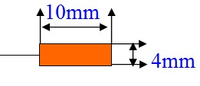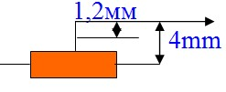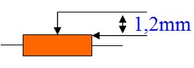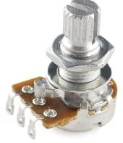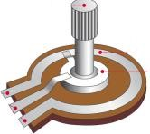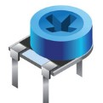

### 1.3. Rezistorlarda uchraydigan buzuqlik nuqsonlari

**Rezistorlar.** Rezistorlar tranzistor va mikrosxemalarni belgilangan qulay ishchi rejim bilan ta’minlab beruvchi qurilmalardir. Ular asosan elektr zanjirda ketma-ket, parallel, aralash ulangan holda kelishi mumkin. Elektr zanjirlarda qisqa tutashuv sodir bo‘lishi, ya’ni yarimo‘tkazgichli asboblardan biri ishdan chiqishi, rezistorning ishdan chiqishiga olib keladi. Rezistorlar asosan ikki xil holatda ishdan chiqadi: uzilib qoladi, chala kuyadi, ularni LCR asbobi yoki Mult-testerda qarshiliklarini aniqlash yo‘li bilan topiladi. Lekin rezistorni almashtirish natijaga erishish degani emas. Chunki rezistorning zanjirida tranzistor, mikrosxema, tiristor qisqa tutashuv sodir etganligi tufayli rezistorning ishdan chiqishiga olib kelgan. Buning uchun yuqorida ko‘rsatilgan elementlarni ham almashtirish maqsadga muvofiq. Ba’zi hollarda tranzistor, mikrosxema, tiristorlarning chala kuyishi rezistorning o‘ta qizib ishlashiga olib keladi, natijada rezistorni ishdan chiqaradi. Rezistorlarning qarshiliklari Multitester o‘lchov asbobi bilan aniqlanadi

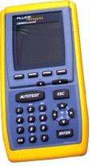

### 1.4. Rezistorlarni montajga tayyorlash tartibi

R1 R2



Radioelementlar bizning qo‘limizga yetib kelgunga qadar har qanday muhitda bo‘lishi mumkin (issiq havo, sovuq havo, zax joylarda), shuning uchun montajga tayyorlash uning oyoqchalarini yaxshilab mayda egovda tozalash va kanifol hamda olovga to‘yintirish, so‘ng bosma plataga kavsharlashdan iborat. Radioelementning oyoqchasini yaxshilab tozalamaslik oqibatida radioelement bosma plataga mustahkam kavsharlanmaydi, natijada radioqurilma bir necha bor silkinishi natijasida oyoqchasi ko‘chib ketadi va buzuqlik nuqsonlarini keltirib chiqaradi.

|  |  |  |
| --- | --- | --- |
| MLT-1 |  | MLT-2 |
|

Qisqartma lug‘ati: **M** – metalli; **L** – loklangan; **T** – issiqqa bardoshli; **1** – simli; **2** – simsiz.

### 1.5. Rangli halqali rezistorlar

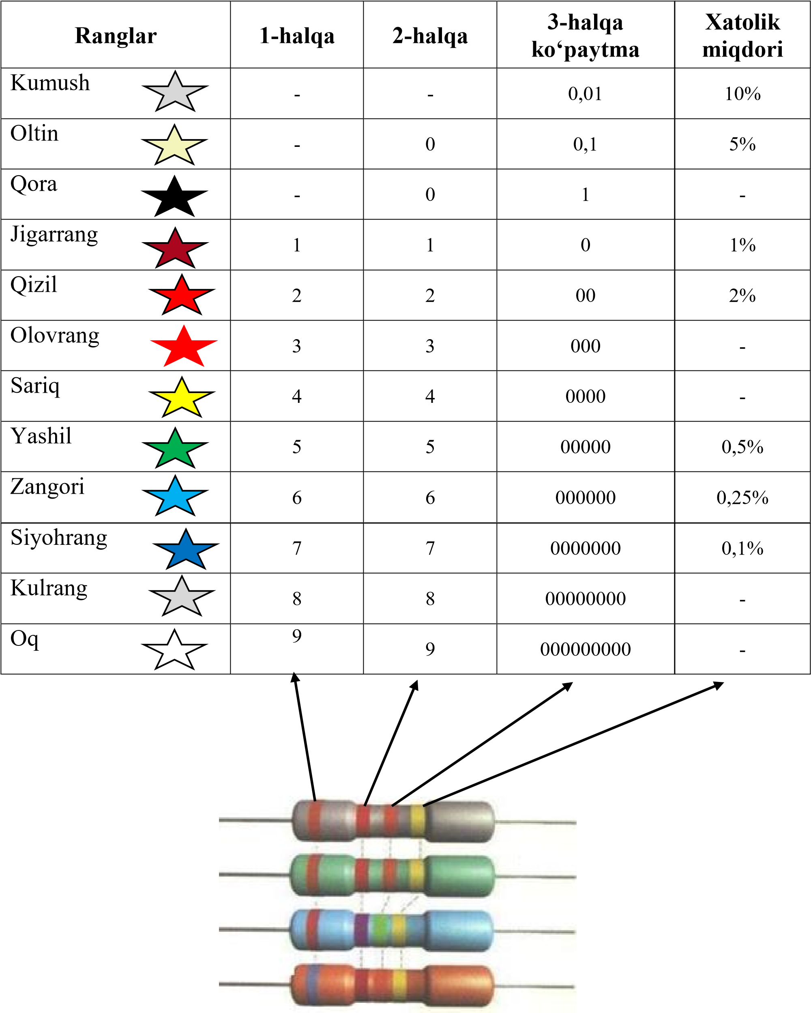

Zamonaviy elektron jihozlar tarkibida rezistorlar kattaliklarini rangli halqalar ketma-ketligi bilan ifodalash keng ommalashib bormoqda. Radioelementlarni ishlab chiqarishda kompyuter texnologiyasining jalb qilinishi keng tarqaldi. Radioelementlarni bosma platalarga o‘rnatish kompyuter tomonidan bajarilishida rangli belgilar qulay sanaladi. Rezistorlarning markalanishi xalqaro elektrotexnik komissiyasi qabul qilgan ГОСТ 175-72 qarori bilan rangli halqali rezistorlarni ishlab chiqarish yo‘lga qo‘yildi.

Rangli halqalarning ketma-ketligi rezistorlarning qarshiliklari jadvali bo‘yicha aniqlanadi. Rezistorlarning chiqish uchlariga yaqinroq bo‘lgan halqadan boshlab hisoblanadi, agarda rezistorning hajmi kichikroq bo‘lsa, birinchi hisoblangan rangli halqa boshqa halqalarga nisbatan qalinroq qilib chizilishi mumkin.

Jadvalning birinchi va ikkinchi ustuni rezistorning qarshiligi hisoblanadi, uchinchi ustun ko‘paytma bo‘lib, birinchi va ikkinchi ustundagi songa ko‘paytiriladi. To‘rtinchi ustun ± chetlashuvini bildiradi. Masalan, biz nomini aniqlashimiz kerak bo‘lgan rezistor tanasiga chapdan o‘ngga qarab; qizil, sariq, olovrang, yashil tartibda rangli halqalar qo‘yilgan bo‘lsa, jadval bo‘yicha birinchi ustun (qizil uchun) 2, ikkinchi ustun (sariq uchun) 4, uchinchi ustun

(olovrang uchun) 000, to‘rtinchi ustun (yashil uchun) ± 5% li chetlashuvni bildiradi, demak, bu misolda rezistorning qarshilik kattaligi 24000 Ω. 24000 Ω = 24 k Ω ga teng.

## Rezistorlarning xatolik miqdori

Rezistorlarning xatolik miqdori ± % da aniqlanadi, bu chetlashuvni bildiruvchi raqam 1%, 2%, 5%, 10%, 15%, 20% bu foizlar rezistorning qanday tayyorlanganligini bildiradi, ya’ni rezistordan elektr toki oqib o‘tish jarayonida uning qarshiligi + yoki – foizgacha o‘zgarishi mumkin, shuning uchun sanoatda 15%, 20% xatolik miqdori bo‘lgan rezistorlar kamdan kam ishlab chiqariladi.

Rangli halqali rezistorlarda quvvati rezistorning gavdasiga qarab aniqlanadi. Ba’zi davlatlar rezistorning quvvati, qarshiligi, xatolik miqdorini rezistor tanasiga yozadi.

MLT

-

224

K II 5%

## Sirtqi montaj uchun (SMD) komponentlarining belgilanishi va tanasining o‘lchamlari

Standartlar soni ko‘p bo‘lishiga qaramay elektron komponentlarining talabi xalqaro standartlarga mos kelishi, komponentlarni ishlab chiqarayotgan ishlab chiqarish korxonalari komponentlarni tanasining o‘lchamlari va belgilanishiga e’tiborni qaratishi standartga to‘g‘ri kelishi lozim. SMDkomponentlarining belgilanishidan tashqari tanasining o‘lchamlari ham muhim hisoblanadi. Passiv komponentlarni sirtqi montajida komponent tanasidagi belgi 103 bo‘lsa, u rezistor 10 k Ω, kondensator sig‘imi 10pF yoki induktiv g‘altagi 10mGn bo‘lishi mumkin. Komponent belgisi 2R2 bo‘lsa, u2, 2 Ω, kondensator 2,2 pF bo‘lishi mumkin. 107 kodi 0’1 Ω ni (Philips) yoki 100 mkF (Panasonic) kattalikni bildirishi mumkin. 0603, 0805 turidagi komponentlarni tanasi, (Zero-Ohm, jumper) komponentlar rezistor, rezistor saqlagich, kondensator, induktivlik g‘altaklarning tanasida yozuv bo‘lmasligi ham mumkin. Tanasining turi SOD123, DO215 bo‘lgan rangli halqa yoki kavakcha – kalit, diodning katodini yoki elektrolit kondensatorning musbat chiqish uchi bo‘lishi mumkin, silindr ko‘rinishida bo‘lgan R, C va L larni tashqi ko‘rinishidan rangli halqali belgilanishi, ularning ajratib olinishi juda qiyin kechadi. Chunki ular juda bir-biriga o‘xshaydi. Ularni parametrlari orqali ajratib olish mumkin. Masalan, amaliyotda rangli halqali kondensatorlarning bir nechta belgilanishi mavjud, bir xil tashqi ko‘rinishga ega bo‘lgan, bir xil rangli halqalar bilan ishlab chiqarilmoqda, ularning parametrlari esa turlicha. Komponent tanasining o‘rtasiga qora halqa qo‘yilishi nafaqat rezistorsaqlagichlarga (Zero-Ohm, jumper) emas, juda ko‘p komponentlarda uchratish mumkin. Tanasining turi SOT(SOD)-Small Outline Tranzistor (Diod) so‘zmaso‘z tarjima qilinganda *tranzistor (Diod) tashqariga chiqib turgan mitti uchi* deyiladi. SOT (SOD) zamonaviy turida nafaqat tranzistor, diod-tranzistor bilan birgalikda bitta tanada rezistor stabilitronlar bilan birga ishlab chiqarmoqda.

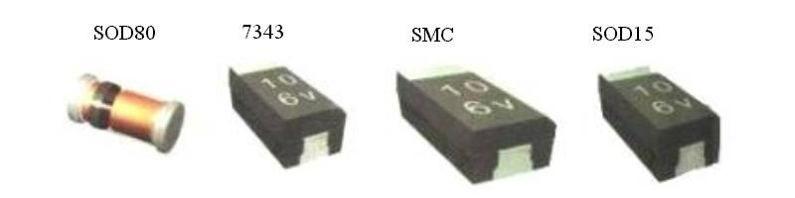

## Nol qarshilikka ega bo‘lgan rezistorlar

Ko‘pgina ishlab chiqarish korxonalari qisqa tutashgan eruvchan simlardan tayyorlangan – Jumper Wire – me’yorlangan qarshilikka ega bo‘lgan diametri 0, 6 mm, 0, 8 mm rezistor saqlagichlar ishlab chiqarmoqda. Rezistorlar standart bo‘yicha egiluvchan silindr shaklida bo‘lib, egiluvchan chiqish uchlariga ega (Zero-Ohm) yoki standart bo‘yicha sirtqi montaj uchun (Jumper Chip). Bunday rezistorlarning qarshilik ma’nosi birligi yoki o‘nligi mill Ω larda (–0, 005… 0, 05 Ω) bo‘ladi. Silindr ko‘rinishidagi rezistorlar tanasining markaziga qora halqa chiziladi, sirtqi montaj uchun (0603, 0805, 1206…) tanasida belgi bo‘lmaydi yoki shartli belgi *000* bo‘ladi.

**Rezistorlarni shartli belgilari.**

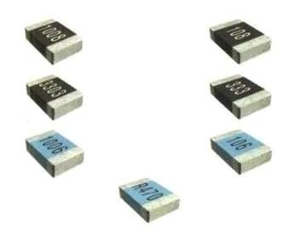PHILIPS firmasining ishlab chiqarayotgan rezistorlari xalqaro standartlarga mos bo‘lib, birinchi ikki yoki uch raqami belgilangan Ω larda ko‘rsatib beradi. Oxiriga nollar soni ko‘paytma. Rezistor qarshiligining aniqligi 3 yoki 4 tali belgili tayinlangan. Standartli belgi yakuniy tafovuti talqin etishda raqamlar 7, 8, 9 oxirgi belgilardir. R-harfi verguldan keyin o‘ninchi raqam hisoblanadi, agar u raqamlarning oxirida bo‘lsa. 1008 yoki 108=1 Ω ga

3303 yoki 333=33 Ω ga

1006 yoki 106=10m Ω ga

R470=0,47 Ω ga

*1-jadval*

## Rezistorlarni montajga tayyorlash va kavsharlash yo‘riqli-texnologik xaritasi (maqsad: rezistorlarni bosma plataga kavsharlash bilim va ko‘nikmalarini shakllantirish)

|  |  |  |  |  |
| --- | --- | --- | --- | --- |
| **№** | **Bajariladigan ishlar**  **mazmuni** | **Asbob-uskuna va jihozlar** | **Eskizlar, chizmalar, rasmlar** | **Bajarilish tartibi** |
| 1. | Bajariladigan ishlar mazmuni bilan tanishish. | Asbob-uskuna, jihozlarning ishlashi bilan tanishish |  | Yo‘riqli texnologik xarita bilan to‘liq tanishing. |
| 2. | Bajariladigan ishlarning xavfsizligi. | Elektr xavfsizligi qoidalari.  Mehnat xavfsizligi qoidalari.  Yong‘in xavfsizligi qoidalari |  | Ish o‘rnini tashkil qiling. Asbob-uskuna va jihozlarni ishchi holatga keltiring. |
| 3. | Prinsipial elektr sxemada belgilangan rezistorlarni tanlab olish, montajga tayyorlash |  |  | Prinsipial elektr  sxemadagi rezistorlar 200E, 22K, 47K tanlab oling.  Radioelementni ng oyoqchalarini yaxshilab tozalab kanifol va qalayga to‘yintiring |
| 4. | Rezistorni montajga tayyorlash |  |  | Yumaloq jag‘li omburda  rezistorlarning oyoqchalarini  bosma plataning teshikchalariga mo‘ljallab buking |
| 5. | Rezistorlarni kavsharlashga tayyorlash |  |  | Rezistorlarni bosma plataga o‘rnating |
| 6 | Rezistorlarni bosma plataga kavsharlash texnologiyasi |  |  | 1.Rangli halqali rezistorlarni kavsharlang.   1. SMD-   rezistorlarini kavsharlang. **Diqqat:** qalay boshqa yo‘lchaga tegib qolmasin. |